Муниципальное казенное дошкольное образовательное учреждение
детский сад «Ласточка»

Проект
«Поклонимся великим тем годам»
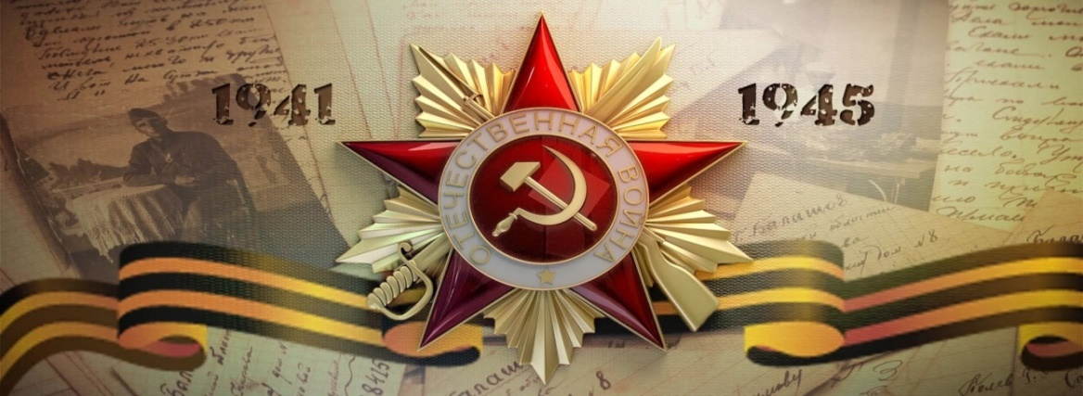

Тип проекта:
По доминирующей в проектной деятельности: информационно - познавательный.
По количеству участников проекта: групповой (дети, родители, педагоги)
По характеру контактов: среди детей старшей группы (5 - 6 лет).
По времени проведения: среднесрочный

Заявитель: дети старшей группы
Автор проекта: Воспитатель высшей категории
Щевровская А.Ф

Село Кыштовка
2021 год
«…Чтоб снова
На земной планете
Не повторилось той войны,
Нам нужно, чтобы наши дети
Об этом помнили,
Как мы!»

Структура проекта:
Проблема: У детей недостаточный уровень знаний об этой войне, дети не задумываются, какой след оставила война в их семьях.
Актуальность: Детство - самая благодатная пора для привития священного чувства любви к Родине. Патриотическое чувство не возникает само по себе. Это результат длительного, целенаправленного воспитательного воздействия на человека, начиная с самого детства. Нельзя быть патриотом, не чувствуя личной связи с Родиной, не зная, как любили, берегли и защищали её наши предки, наши отцы и деды. Великая Отечественная война для наших детей - далёкая история. Очень важно не прервать живую нить памяти о героическом подвиге нашего народа и вызвать в маленькой душе чувство гордости, сострадания, почитания, патриотизма. В связи с этим проблема нравственно - патриотического воспитания детей дошкольного возраста становится одной из актуальных.
Этапы работы над проектом:
- Модель трех вопрос:
Что мы знаем? | Что хотим узнать? | Где можно узнать?
Я по телевизору видел, как показывали парад, где было много солдат. Они уже старенькие  (Саша)  Война была очень давно  (Варя)  Много погибло людей  (Соня)  А я кино про солдат видел  (Ярик) | Что такое война?  Кто нас защищал?  Что делали дети во время войны?  Когда закончилась война?  Как страна празднует День Победы? | Спросить у родителей.  Рассмотреть иллюстраций о ВОВ  НОД  Посмотреть телепередачи  Сходить в библиотеку

Этапы работы над проектом:
- Планирование.
Цель: Формирование нравственно - патриотических чувств у детей посредством ознакомления с событиями ВОв и праздником Победы.
Задачи:
- Формировать и расширять знания детей об истории Великой Отечественной войны, о празднике 9 Мая и его значении;
- Развивать речь, воображение, мышление, умение детей взаимодействовать друг с другом, побуждать к совместной деятельности.
- Воспитывать уважение к защитникам Отечества, к памяти павших бойцов, ветеранам ВОв;
- Формировать чувство гордости за свой народ, его боевые заслуги, чувство патриотизма;
- Организовать сотрудничество с родителями, оказывать поддержку и содействие семьям в воспитании у дошкольников патриотических чувств.
Предполагаемый результат проекта:
- У детей будут расширены и систематизированы знания о Великой Отечественной войне, о подвигах советского народа, о защитниках отечества и героях Великой Отечественной войны, появится понимание важности праздника - Дня Победы.
- Будут сформированы чувство патриотизма, уважения, гордости своим героическим народом, любовь к Родине, желание защищать её.
- Сформируется внимательное и уважительное отношение к ветеранам и пожилым людям, желание оказывать им посильную помощь.
- В самостоятельной деятельности дети смогут применять полученные знания в сюжетно - ролевых играх. Смогут понять значимость мира на земле и его ценность для человека.
- Осознание родителями важности патриотического воспитания дошкольников.
3. Реализация запланированных мероприятий:
Познавательно - речевое развитие:
Рассматривание иллюстраций о войне, Дне Победы.
Просмотр и обсуждение презентаций на темы: «Они сражались за Родину»; «День Победы», «Никто не забыт, ничто не забыто!»
Беседы: на темы: «ВОв», «Письма с фронта», «Дети - герои войны», «Праздник День Победы»; Заучивание стихотворений, пословиц,
НОД: «Никто не забыт, ничто не забыто», « Города - герои», «Блокадный хлеб».
Экскурсия в краеведческий музей, библиотеку.
Чтение художественной литературы: Е.Благинина «Шинель»; Л.Кассиль «Памятник Советскому солдату»; А. Твардовский «Рассказ танкиста», М. Пляцковский «Май сорок пятого года» и др.
Заучивание стихотворений, пословиц, песен о войне.
Социально - коммуникативное развитие:
С/р игра «Госпиталь», «Лётчики», «Готовим обед для солдата».
Д/ игры: «Кто служит в Армии?», «Узнай и назови боевую технику Вов», «Кому что нужно?», «Каким должен быть воин» и др.
Настольно - печатные игры: «Военные профессии», «Наша Родина».
Художественно - эстетическое развитие:
Лепка «Военная техника»; пластилинография «Знамя победы»
Рисование: «Вечный огонь», «Праздничный салют»
Аппликация: изготовление письма «Треугольничек заветный»
Конструирование из бумаги «Голубь мира», «Гвоздика».
Акция «Открытка ветерану»; слушание музыки военных лет.
Физическое развитие
Подвижные игры «Стенка - мишень», «Разведчики», «Самолёты»
Эстафеты «Доставь пакет с секретным донесением», «Переправа», «Помоги раненому», «Полоса препятствий», «Собери патроны», «Меткий стрелок».
Виды детской деятельности: двигательная, игровая, коммуникативная, изобразительная, конструирование, познавательно-исследовательская, чтение художественной литературы.
4.Взаимодействие с семьями детей:
Участие в акции «Бессмертный полк», «Георгиевская лента»
Консультации для родителей о ВОв;
Папка-передвижка «9 мая- День победы!»
Привлечение родителей к изготовлению альбомов и атрибутов к играм.
5.Итоговое мероприятие:
Организация выставки работ ко Дню Победы
Итоговое мероприятие «Праздник День Победы»
Возложение цветов к мемориалу «Вечный огонь»
Участие в конкурсе проектов по нравственно - патриотическому воспитанию».

